Тема: Поделка "Ёлка"
Материалы:
* бумажные салфетки зелёного и любого другого цвета;
* лист цветной бумаги или картона.
Пошаговая инструкция выполнения:
1. Сложите бумажную салфетку вчетверо, хорошо заглаживая складки.
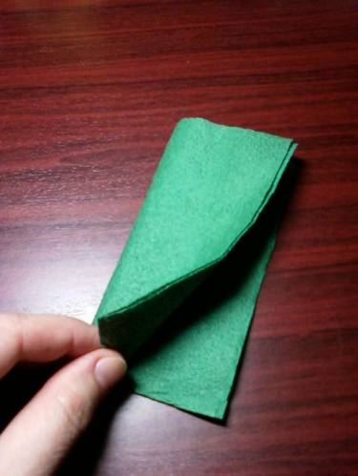
2. Раскройте салфетку так, чтобы было видно четыре квадратика.
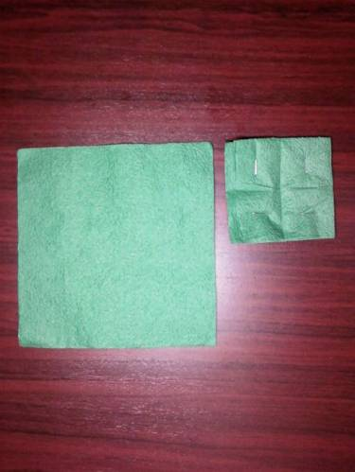
3. Скрепите каждый квадратик степлером посередине.
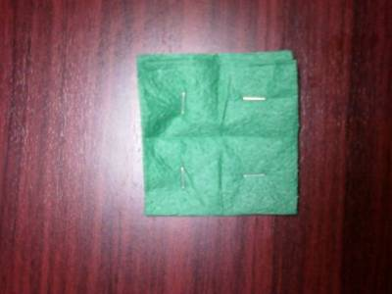
4. Разрежьте квадратики по сгибам.
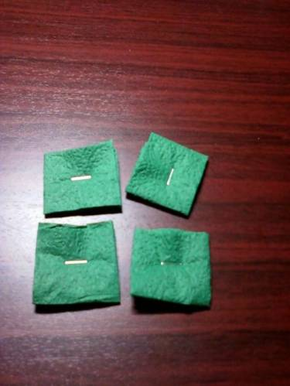
5. Для нашей ёлочки понадобится 10 таких квадратиков.
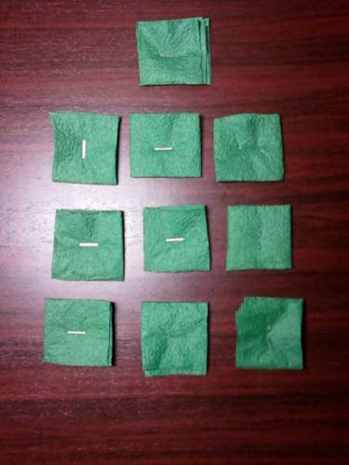
6. Вырежьте из каждого квадратика круг.
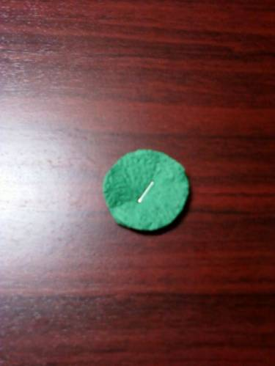
7. Каждый такой кружок надо надрезать по окружности через равные промежутки.
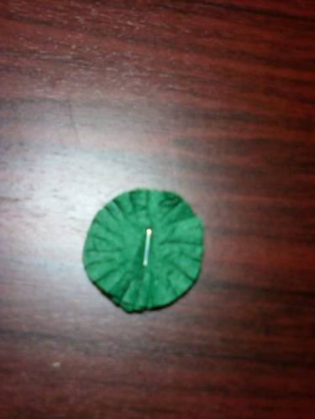
8. Теперь аккуратно распушите каждый слой.
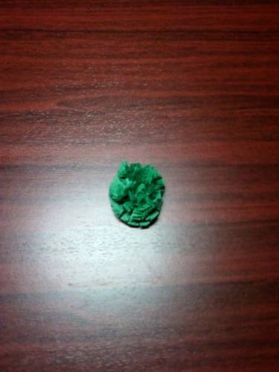
9. Приклейте стволик и все кружки на лист цветной бумаги так, чтобы получилась ёлочка.
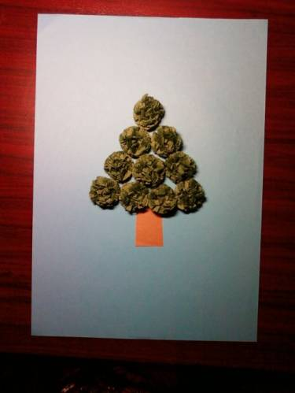

10. Из яркой бумажной салфетки нарежьте маленькие квадратики в один слой и аккуратно их сомните.

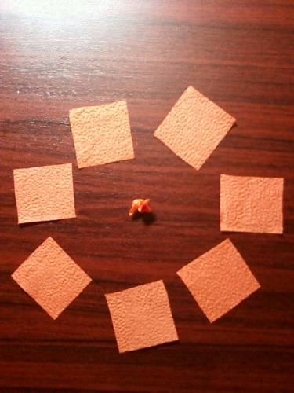

11. Заполните яркими комочками промежутки между кругами, украсьте верхушку и сделайте поздравительную надпись.
Открытка готова!

